**UNIVERSITAS AMIKOM YOGYAKARTA**

**FAKULTAS ILMU KOMPUTER**

Jl. Ring Road Utara, Ngringin, Condongcatur, Kec. Depok, Kabupaten Sleman

Daerah Istimewa Yogyakarta 55281

Email : amikom@amikom.ac.id / Website : <https://amikom.ac.id>[/](https://home.amikom.ac.id/)

Telp : (0274) 884201-207/ Fax : (0274) 884208

# UJIAN AKHIR SEMESTER (UAS)

|  |  |
| --- | --- |
| Mata Kuliah/Kode | : Menggambar Dasar TI009 |
| SKS | : 4 |
| Program Studi | : S1 - Teknologi Informasi |
| Dosen Pengampu | : Krisharyono, M.Sn |
| Jenis Ujian* | : Mandiri |
| Sifat Ujian* | : Buku Terbuka |
| Gadget/HP* | : Boleh buka HP |
| Hari/Tanggal | : sesuai dengan jadwal di dashboard mahasiswa |
| Waktu | : online |

*Note: *) Pilih Salah Satu*

**Petunjuk** *(uraikan petunjuk pengerjaan soal)*

1. Gunakan pensil grafit, sesuaikan dengan beragam tingkat ketebalan
2. Kertas ukuran A4*(sketchbook)*

**Soal Ujian** *(disesuaikan dengan sifat ujian)*

1. Buatlah gambar obyek *still life* makhluk hidup, yaitu ikan mas koki *(goldfish)* yang sedang berenang dalam sebuah toples kaca. Jumlah ikan mas koki bisa lebih dari satu ekor. Perhatikan komposisi dan proporsi obyek, ukuran ikan tidak terlalu kecil dibanding toples. Penting untuk mengeksplorasi bagian sisik dan sirip yang mengkilap dan lembut.

Terapkan prinsip dasar menggambar seperti ; pemahaman bentuk dasar *(basic shape),* pencahayaan dan bayangan *(lighting and shadow),* tekstur benda dari obyek benda yang digambar.

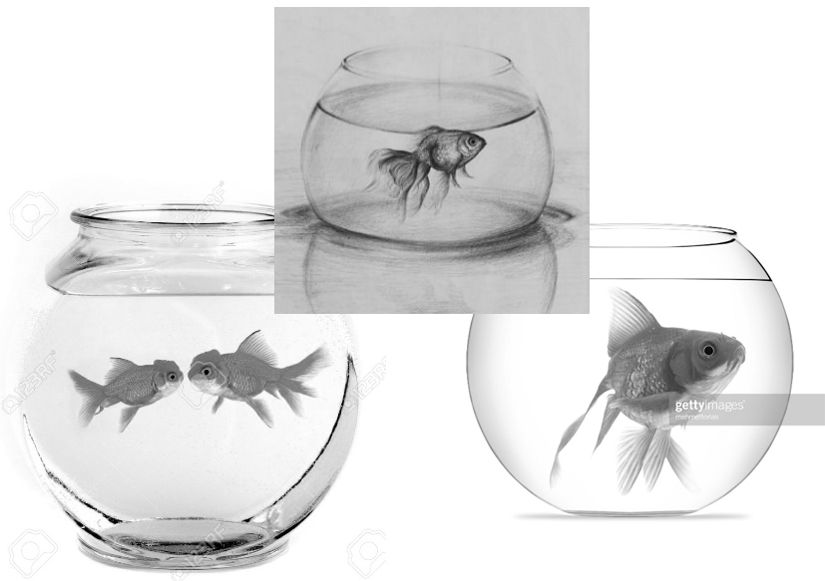

Contoh gambar dan foto referensi

**Selamat Mengerjakan **